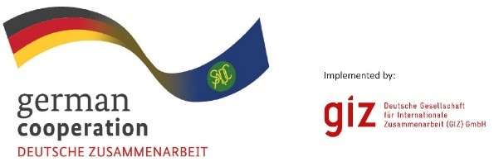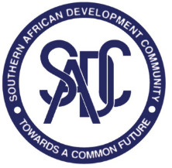

INVITATION TO TENDER ADVERT: 83440420
Revisão e atualização da Estratégia Conjunta de Gestão Integrada dos Recursos Hídricos do Curso de Água Rovuma/Ruvuma
A Deutsche Gesellschaft für International Zusammenarbeit (GIZ) apoia a Divisão de Recursos Hídricos da SADC através do Programa de Gestão de Recursos Hídricos Transfronteiriços (TWM). O TWM apoia a gestão de cursos de água partilhados na África Austral, promovendo a implementação eficaz do Plano de Acção Estratégico Regional da SADC para o Desenvolvimento e Gestão Integrada de Recursos Hídricos, Fase V (RSAP V).
Esta tarefa tem por principal objectivo realizar é revisar e atualizar a Estratégia Conjunta de Gestão Integrada de Recursos Hídricos do curso de água do Rovuma/Ruvuma. Isso incluirá uma avaliação do estado do curso de água para atualizar a monografia da bacia e informar os cenários de desenvolvimento que mapeiam e fornecem recomendações para a revisão e atualização da estratégia de GIRH.
É neste contexto que o TWM procura os serviços de uma empresa de consultoria (empresa registada num dos 16 Estados-Membros da SADC).
Prazo e endereço para o envio de propostas:
Queira, por gentileza, enviar a sua proposta, composta por uma (i) Eligibility documents (ii) oferta técnica e (iii) uma oferta de preço, até às 23h00 de sexta-feira, 09 de Julho de 2023.
Tenha em atenção que não serão aceites as propostas que não forem recebidas até à data e hora estipuladas.
As propostas devem ser enviadas para o seguinte endereço de correio electrónico: BW_Quotation@giz.de

